Муниципальное автономное учреждение
дополнительного образования
г. Перми
«ДЕТСКАЯ ШКОЛА ИСКУССТВ № 13»

Методическая разработка для
проведения урока конкурсного типа
или конкурса диктантов по сольфеджио
среди учащихся пятых классов ДМШ и ДШИ

Составлено: преподавателем ДШИ № 13
Луценко Людмилой Станиславной

г. Пермь
2022 г.

СОДЕРЖАНИЕ РАЗРАБОТКИ:

- Пояснительная записка………………………………......стр. 3
- Содержательная часть
Материалы для учащихся.…………………………….....стр. 4
Материалы для преподавателя ………………………….стр. 5
- Перечень технического обеспечения...............................стр. 7
- Сведения об авторе………………………………………стр. 8

ПОЯСНИТЕЛЬНАЯ ЗАПИСКА

Настоящая методическая разработка создана для проведения урока конкурсного типа или конкурса диктантов по сольфеджио среди учащихся пятых классов детских музыкальных школ и детских школ искусств базе МАУ ДО «ДШИ № 13».
Предлагаемая методическая разработка содержит полный объём материалов по проведению конкурсного мероприятия: бланк для учащихся – участников и материалы для преподавателя, содержащие нотные примеры различных форм мелодического диктанта.
Предлагаемые материалы также могут быть использованы на контрольных или на рабочих уроках сольфеджио как основа для работы над одной из важнейших форм работы по развитию ладотонального чувства, метроритмических навыков, а также ассоциативных связей, помогающих учащимся музыкальных отделений в развитии и совершенствовании навыка написания музыкального мелодического диктанта.
Наличие в предлагаемом сценарии урока – конкурса пяти различных заданий разнообразит академическую форму мелодического диктанта, сделает урок более динамичным. Разные формы (исправление ошибок в тексте, дописать голос, вставить пропущенные ноты или дописать мелодию) позволят проявить себя любому ученику, так как даже если ребёнок справился не со всеми заданиями, в целом остаётся положительное ощущение и удовлетворение от выполненной работы.
Таким образом, основными задачами данной разработки являются:
- развитие устойчивого интереса у учащихся к академической музыке и к предмету сольфеджио;
- создание благоприятной основы для развития умения концентрировать внимание на поставленных задачах;
- систематизация полученных навыков в написании мелодического диктанта;
- оптимизация учебного процесса.
Автор разработки для решения поставленных задач разработал 5 практических заданий, форм мелодического диктанта для 5 класса детских музыкальных школ и детских школ искусств. Все задания основаны на примерах произведений русской музыки и рассчитаны на исполнение преподавателем.

СОДЕРЖАТЕЛЬНАЯ ЧАСТЬ
Материалы для учащихся

(Имя и фамилия)

- Допишите недостающие ноты в пр. «Шарманка» Д.Шостаковича
- Найдите 6 ошибок в пьесе и исправьте их.
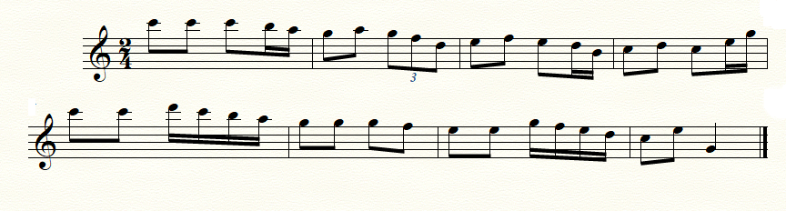
- Допишите длительности. Будьте внимательны, здесь встречаются залигованные ноты.
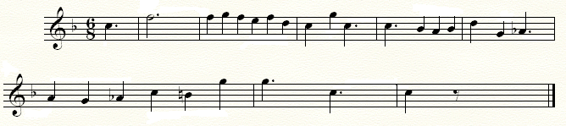

- Допишите ноты к предложенному ритмическому рисунку.

- Допишите недостающий голос пьесы С. Майкапара «В садике»
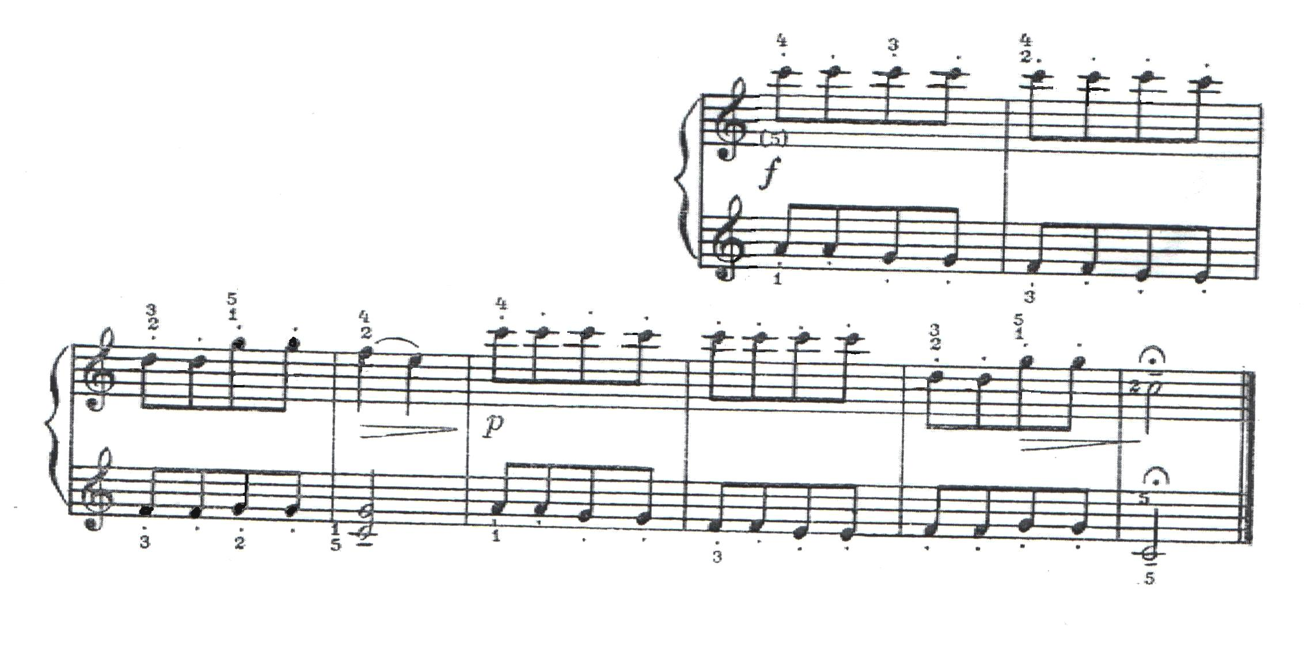
Материалы для преподавателя.
- Допишите недостающие ноты в пьесе Д.Д. Шостакович «Шарманка»
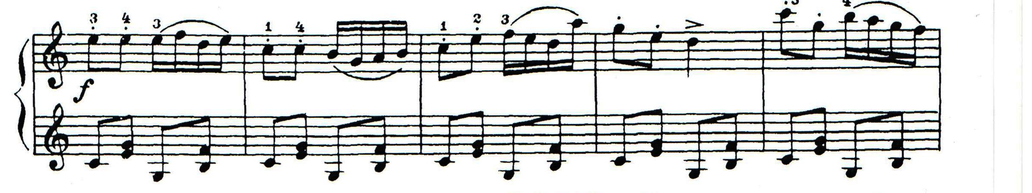
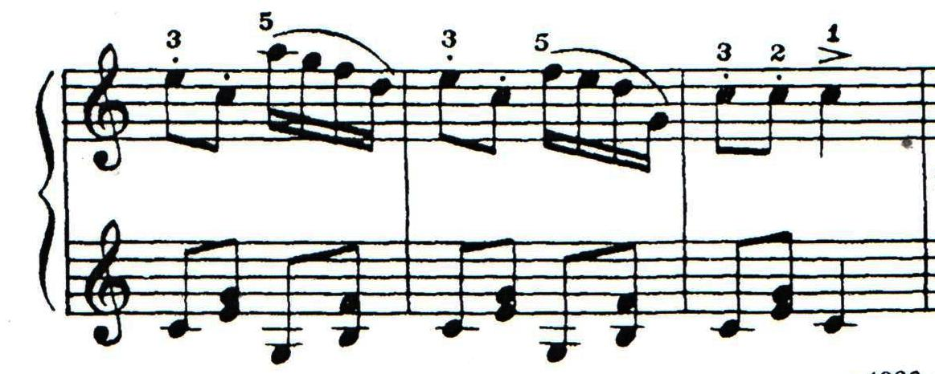
- Перед вами начало этой же пьесы. Внимательно слушаем проигрывание.
Задача: найти и исправить 6 ошибок.
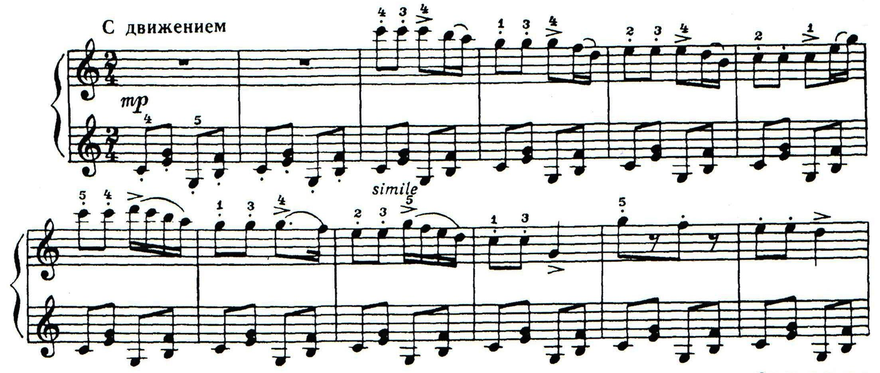
- Шостакович. РОМАНС. Задание: дописать длительности. Будьте внимательны. Здесь встречаются залигованные ноты.
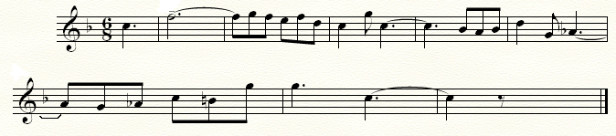

- Перед вами – начало песни Анатолия Новикова «Дороги».
Ваша задача дописать к предложенному ритмическому рисунку ноты.

- Впишите недостающий голос пьесы С.Майкапара «В садике»
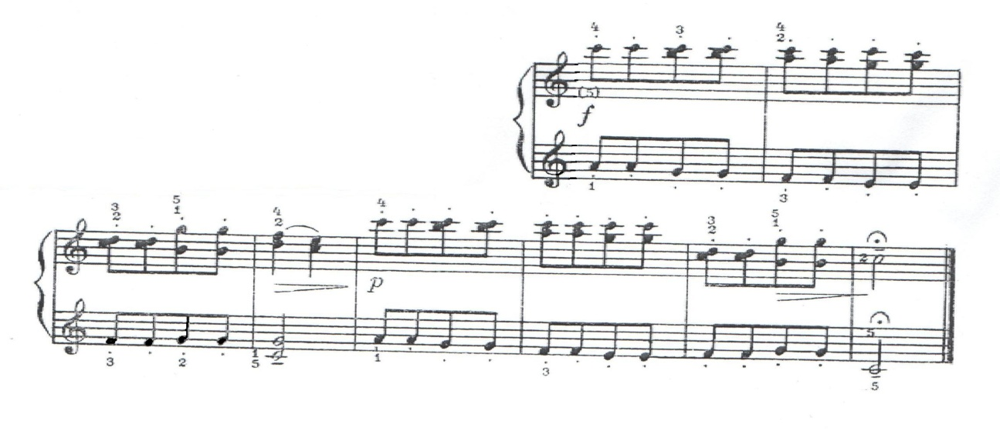

ПЕРЕЧЕНЬ ТЕХНИЧЕСКОГО ОБЕСПЕЧЕНИЯ.

Для выполнения конкурсных заданий требуется обширная аудитория для групповых занятий, оборудованная столами и стульями (по количеству участников). В процессе работы необходимы: бланки для выполнения заданий (все задания напечатаны на одном бланке) приведённых в тексте разработки, карандаши и резинки (возможны – ручки), материалы для ведущего или преподавателя.

СВЕДЕНИЯ ОБ АВТОРЕ

Фамилия, имя, отчество: Луценко Людмила Станиславна

Место работы: МАУ ДО «Детская школа искусств №13» г. Перми

Должность: преподаватель теоретических дисциплин

Образование: среднее специальное

Учебное заведение: Пермское музыкальное училище, 1984г.

Стаж работы по специальности: 38 лет

Домашний адрес: Пермь, ул. Сибирская, дом 73, кв. 45

Телефон: 222-25-53 (раб.)

